技术创新对闭环供应链再制造模式选择的影响

胡 培，邹语薇，石纯来
（西南交通大学经济管理学院，四川成都 610031）

摘要：研究技术创新对闭环供应链再制造模式选择的影响，分别建立以制造商为领导者的经销商回收再制造模型和第三方回收再制造模型。研究表明：若产品技术创新成本较低时，经销商回收再制造对其不利；若产品技术创新成本较高时，经销商回收再制造对其有利。随着再制造产品的成本优势越大，经销商从事回收再制造的动力越大，这与传统观点不同。此外，无论经销商还是第三方从事回收再制造，第三方回收再制造总是有利于增加原制造商的利润和消费者福利。
关键词：闭环供应链；再制造；技术创新；成本优势
中图分类号：F274；F224.0 文献标志码：A 文章编号：

Research on Remanufacturing Models of Closed-loop Supply Chain Considering Technological Innovation
Hu Pei, Zou Yuwei, Shi Chunlai
（School of Economics and Management, Southwest Jiaotong University, Chengdu 610031, China）

Abstract: This paper studies the effects of technological innovation on the remanufacturing models of closed-loop supply chain. In the Stackelberg game, the manufacturer is the leader, both the retailer and the third party remanufacturer are the followers. We build separately retailer remanufacturing model and third party remanufacturer model. Comparing the optional profits of retailer and manufacturer in the two models, we obtain some surprising outcomes. The retailer remanufacturing is not always good to the retailer. If the cost of technological Innovation is low, the retailer remanufacturing is bad to itself, if the cost of technological innovation is high, the retailer certainly chooses retailer remanufacturing because of retailer’s profit in the retailer remanufacturing model is larger than that in the third party remanufacturing model. This is different from the traditional wisdom. In addition, the manufacturer’s optional profit and consumer surplus in the retailer remanufacturing model are always lower than that in the third party remanufacturing model.
Key words: closed-loop supply chain; remanufacturing; technological innovation; cost advantage

___________________________________________
收稿日期：2017-07-09，修回日期：2017-10-11
基金项目：国家自然科学基金项目“再制造产品供应链的销售渠道选择与广告策略研究”（71101120）,“消费者碳敏感下的外包决策与产品线设计”（71440016）,“物联网环境下的组织体系架构建模、行为分析与优化设计：以电商物流为例”（71531009）

1 研究综述
面对日益严峻的环境问题和不断增加的资源消耗，政府和企业越来越重视对废旧产品的回收再制造。2013年1月，我国国务院发布的《循环经济发展战略及近期行动计划》提出推进再制造产业化示范试点工程，计划建设5～10个国家级再制造产业示范基地，推动再制造业集聚发展；2015年4月，国家发改委发布的《2015年循环经济推进计划》提出加快再制造产业示范基地建设，加快实施高端再制造、智能再制造、在役再制造。早在2010年，我国中央财政仅汽车零部件的再制造试点工作就已投入了8 000万元^{[1]}。据统计，目前全球再制造产值已超过1 000亿元^{1）}，再制造产品已覆盖了汽车零部件、叉车、家具、电视机等众多方面^{[2]}。在经济新常态下，为了实现工业强国，我国政府提出“中国制造2025”计划，其中重要的一个基本原则就是“创新驱动、质量为先”。同样的，美国和德国的工业振兴计划的核心也是通过提高本国企业技术创新水平来增强国际竞争力。在此情势之下，各国企业必将投入大量的经费以推进产品的技术创新工作，而日益提高的产品技术创新水平势必会影响企业的回收再制造策略，因此产品技术创新下的再制造模式值得深入探讨。
关于回收再制造的文献已十分丰富。Savaskan等^{[3]}分析了闭环供应链最优回收策略，随后Savaskan等 ^{[4]}将研究拓展到经销商存在竞争情形下，进一步探析了制造商应直接回收还是间接通过经销商回收旧产品，在此基础上，大量的学者从多个角度对闭环供应链的回收渠道进行了研究，如：李晓静等^{[5]}研究了链与链间竞争的回收渠道选择；Wu等^{[6]}讨论了供应链竞争下制造商应直接回收旧产品还是通过经销商回收旧产品；王文宾等^{[7-8]}考虑了政府奖惩机制对废旧产品回收渠道的影响；马祖军等^{[9]}则讨论了回收渠道中政府规制对供应链各方利润的影响；聂佳佳等^{[10-11]}分析了信息不对称下闭环供应链的回收渠道决策问题；Ma等^{[12]}研究了第三方回收情形下制造商的最优合作策略。上述文献仅讨论了废旧产品的回收渠道，认为制造商不仅是原始制造商，同时也是再制造商。
然而现实生活中，一些制造商出于成本或者品牌商誉考虑，并不从事回收再制造，即原制造商不是再制造商。得益于再制造技术的日益完善以及其行业巨大的经济利益，部分经销商开始从事回收再制造，如：南京钢加不仅销售小松挖掘机和小松山推，而且还从事该品牌旧产品的回收再制造和再销售；利星行机械公司不仅销售卡特彼勒设备，亦从事卡特彼勒品牌旧设备的再制造及再销售。基于此，闭环供应链下的回收再制造模式成为了研究热点，关于该方面的研究也颇为丰富。熊中楷等^{[13]}分析了与原始制造商从事回收再制造相比经销商回收再制造的优劣；申成然等^{[14]}在此基础上，考虑原制造商受专利保护下经销商或者原制造商应从事回收制造的问题。此外，仅从事第三方再制造的企业已出现在市场上，如利盟公司^{[15]}，因此，熊中楷等^{[16]}分析了专利保护下的第三方再制造商从事再制造下的闭环供应链协调机制，黄宗盛等^{[17]}比较了第三方再制造商从事再制造和经销商从事再制造下的供应链各成员利润关系，研究发现，虽然第三方回收再制造总是对原制造商有利，但实际上总是经销商来进行回收再制造。
由以上文献可知，大量学者仅分析了不同回收再制造的模式，但是忽视了制造商技术创新对闭环供应链回收再制造策略的影响。随着各国工业振兴计划的提出，大量企业逐渐加大投入支持其产品的技术创新，因此，技术创新下的闭环供应链回收再制造问题值得深入研究。尽管部分学者研究了闭环供应链中的技术创新，如黄宗盛等^{[18]}研究了制造商以技术创新应对再制造商进入策略，但是该文献没有分析技术创新下闭环供应链回收再制造模式的选择；曹俊等^{[1]}仅分析了新件制造商和再造商间的价格竞争及质量竞争，高鹏等^{[19]}也仅研究了制造商在不同市场领导地位下再制造供应链质量决策问题，然而他们均忽视了技术创新对再制造模式的影响。故本文将深入探讨技术创新下经销商回收再制造模式和第三方回收再制造模式谁优谁劣。

2 问题描述
假设由单个制造商、单个经销商和单个第三方制造商组成的供应链系统中（经销商回收再制造模式中仅由单个制造商和单个经销商组成），原制造商仅生产新产品并通过经销商销售给消费者，经销商或者第三方制造商通过回收旧产品进行再制造和再销售。消费者购买新产品获得的净效用为，为产品的保留价格，在上均匀分布，为产品的技术创新水平^{[20]},为新产品的价格；消费者购买再制造产品的净效用为，表示新产品和再制造产品间的差异，越大意味新产品和再制造产品的差异越小，表示再制造产品的零售价格。新产品的生产成本为，其中：为再制造产品的生产成本；为原制造商生产新产品较再制造产品增加的成本，越大意味着再制造产品的成本优势越大；为技术创新成本，为大于零的常数^{[21]}。再制造产品的生产成本为，为了计算的方便，我们假设，即使也不影响结论，仅增加数学计算难度。由个人理性（IR）和激励相容(IC)原则，可得新产品和再制造产品的供给量分别为：
在整个博弈过程中，制造商为市场领导者（leader），经销商和第三方制造商为市场追随者(follower)。其博弈顺序是：首先由原制造商决定新产品的批发价格和产品的技术创新水平，然后经销商决定新产品的供给量（经销商回收再制造模型中，经销商同时决策新产品供给量和再制造产品供给量），最后第三方制造商决策再制造产品的供给量。为了保证无论是经销商回收再制造模型还是第三方回收再制造模型中，新产品和再制造产品均存在正的需求，即和，需满足和^{[19]}，即技术创新成本不是过低，再制造产品的成本优势并非太大。
3 经销商再制造模型——Model
经销商再制造模型中，经销商不仅销售新产品，而且还从消费者手中回收已使用的旧产品进行再制造和再销售，新产品和再制造产品的供给量分别为和，制造商决定新产品批发价格和技术创新。经销商的利润函数为：
经销商的最优决策为和，将其代入原制造商的利润函数中，可得产品的最优批发价格、最优供给量和产品技术创新水平分别为：
相应的，再制造产品和新产品的最优零售价格分别为：
可得制造商和经销商的最优利润以及消费者福利分别为：
为了保证海塞矩阵负定，需满足，说明原制造商技术创新成本并非太低；同时为了使得新产品存在购物需求，需满足，这说明再制造产品的成本优势并非太大，否则原制造商没有动力生产新产品。
4 第三方再制造模型——Model
第三方再制造情形中，经销商仅销售新产品，再制造商从消费者处回收已使用的旧产品进行再制造和再销售。同理，新产品和再制造产品的供给量分别为和，原制造商决定新产品批发价格和技术创新，再制造商的利润函数为：
可得再制造商的最优决策为，将其代入经销商的函数,可得经销商的最优决策。将新的再制造商的最优决策和经销商最优决策代入原制造商利润函数，可得新产品的最优批发价格、最优技术创新水平以及产品最优供给量为：
相应的，再制造产品和新产品的最优零售价格分别为：
可得经销商最优利润、制造商最优利润和第三方再制造商的最优利润以及消费者福利分别为：
同样的，为了保证海塞矩阵负定，需满足；为了使得新产品存在购物需求，需满足。
5 均衡分析
该部分首先分析两种回收再制造模式下的产品价格和需求关系，其次比较制造商和经销商的最优利润，最后进一步探究不同回收再制造模式下的消费者福利关系。
命题1 价格关系。
（1）新产品零售价格关系：（a）若技术创新成本较低，即，经销商再制造下新产品零售价格较低；（b）若技术创新成本较高，即，经销商再制造下新产品零售价格较高.。
（2）再制造产品零售价格关系：经销商再制造下再制造产品零售价格较低。
（3）新产品批发价格关系：经销商再制造下新产品批发价格较低。
（4）技术创新水平关系：经销商再制造模式下产品技术创新水平较低。
证明：经销商再制造模式下新产品零售价格与第三方再制造模式下新产品零售价格做差，可得：
由且，易知若时，；若时，。
经销商再制造模式下再制造产品零售价格与第三方再制造模式下再制造产品零售价格做差，可得：
上式的大小关系由决定。若， ，可知和，其中，所以；若，可知且，所以；若，可知且，所以。综上可得。
经销商再制造下新产品批发价格与第三方再制造模式下新产品批发价格做差，可得：
由且，从式（12）易知。
经销商再制造下技术创新与第三方再制造模式下技术创新做差，可得：
同理可得。
命题1说明在经销商再制造情形中，由于经销商不仅控制了整个销售终端，而且还具备了产品的再制造能力，经销商的市场地位得到较大的提高，所以原制造商不得不降低新产品的批发价格。同理，因原制造商较低的市场地位，使得其在整个供应链中获得的利润较少，原制造商缺乏足够的资金投入产品技术研发，故经销商再制造模式中技术创新较低。此外，技术创新成本越低、技术创新水平越高，原制造商在第三方再制造中提高技术创新的动力越大，即；再制造产品的成本优势越大，原制造商缺乏动力提高技术创新，这是因为较高的新产品生产成本同样使得原制造商缺乏资金从事技术创新，随着再制造产品的成本优势越大，不同再制造模式中的技术创新差距越小，即。
不同再制造模式中新产品零售价格的大小关系仅与技术创新成本有关，这是因为随着技术创新成本越大，原制造商迫于成本压力提高技术创新的动力越小，故技术创新的差距越小。当技术创新成本较低时，第三方再制造模式中的技术创新水平较高，故在该模式中新产品的零售价格较高；当技术创新成本较高时，第三方再制造模式中技术优势十分有限，零售商不得不采用价格竞争，降低新产品的零售价格。考虑极端情形，假设原制造商没有投入技术创新，因第三方制造商的进入增加了市场竞争，故第三方再制造中新产品零售价格较低，这与已有结论相同。经销商再制造情形中再制造产品零售价格低于第三方再制造产品的零售价格，这仍然是因为经销商再制造中的技术创新较低。
命题2 需求关系。
- 新产品需求关系：经销商再制造中新产品最优需求量较低。
（2）再制造产品需求关系：（a）若技术创新成本较低，即，经销商再制造模式下再制造产品需求量较低；（b）若技术创新成本较高，即：当再制造产品的成本优势较小时，即，经销商再制造模式下再制造产品需求量较低；当再制造产品的成本优势较大时，即，经销商再制造模式下再制造产品需求量较高。其中：。
证明：经销商再制造模式下新产品需求量与第三方制造模式下新产品需求量做差，可得：
由和，可知若时，；若时，。
经销商再制造模式下再制造产品需求量与第三方制造模式下再制造产品需求量做差，可得：
由式（15）可知，当， 的判别式为，故；当或时，易得，判别如图1所示。又因为和，所以若，即，；若，即，故若：当时，；当时，。其中：
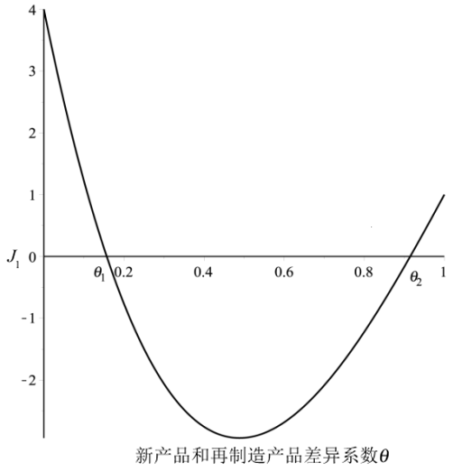

图1 判定式的取值

由命题1可知，若技术创新成本较低时，经销商再制造中的新产品零售价格较低，但是命题2说明经销商再制造中的新产品的需求量仍然较低。这是因为较低的技术创新成本使得原制造商可以大幅度地提高产品技术，第三方再制造中的技术创新远远高于经销商再制造，较高的技术水平大大地增加了消费者效用，所以较高的技术创新完全弥补了零售价格较高的不足，故经销商再制造中的新产品需求量较低；然而随着技术创新成本的增加，第三方再制造中的技术优势十分有限，此时经销商因第三方制造商加入市场而降低新产品的零售价格，故此时经销商再制造中的新产品需求量仍然较低。
不同再制造模式中再制造产品的需求关系由技术创新成本和再制造产品的成本优势大小决定：当技术创新成本较低时，第三方再制造中的技术创新水平较高，尽管经销商再制造产品的零售价格较低，但是第三方再制造中极高的技术创新抵消了其较高的再制造产品零售价格的不足，故经销商再制造中再制造产品需求量较小，随着技术创新成本越大，原制造商提高技术的成本压力越大，从而两种再制造模式中的技术差异变小；若新产品的成本越大，原制造商在资金有限的情形下对技术创新的投入更是有限，那么第三方再制造中技术优势非常将变小，故当技术创新成本较高且再制造产品的优势较大时，第三方再制造模式中有限的技术优势难以弥补较高的再制造产品零售价格，此时，经销商再制造模式下再制造产品最优需求量高于第三方再制造模式下再制造产品最优需求量。
命题3 制造商利润关系：第三方再制造模式对制造商有利。
证明：经销商再制造模式下制造商最优利润与第三方制造模式下制造商最优利润做差，可得：
式（16）大小由函数决定。因和，所以，故。其中：
在经销商再制造情形中，经销商不仅控制了新产品和再制造产品的销售终端，而且还具备了再制造能力，所以经销商挑战了原制造商的市场领导地位，使得原制造商不得不采取一些协调措施，如降低新产品的批发价格。在第三方再制造情形中，尽管第三方制造商增加了市场竞争，但是也弱化了经销商对销售渠道的控制，有助于原制造商提高其在新产品市场中的领导地位，所以在第三方再制造模式中，原制造商因其较高的市场地位可获取新产品更多的利润，因此原制造商有更多的资金用于技术研发，增加技术创新，巩固其市场领导地位，故第三方再制造对制造商总是有利的。
命题4 经销商利润关系（）。
（1）若技术创新成本较低，即，其中，第三方回收再制造对经销商有利。
（2）若技术创新成本较高，即，经销商回收再制造对其本身有利。
证明： 经销商再制造模式下经销商最优利润与第三方制造模式下经销商最优利润做差，可得：
式（17）过于复杂，所以令，即再制造产品没有成本优势，可得下式：
式（18）的大小由决定。因，所以，故：若时，；若时，。其中：
由命题4可知，若产品技术成本较低时，产品的技术创新水平较高，这样会导致新产品和再制造产品的差异较大，大量的消费者倾向于购买新产品，即使经销商具备再制造产品的生产能力，但是仍然难以提高其市场地位，故经销商回收再制造对其本身并非有利；若产品技术创新成本较高时，产品的技术创新水平较低，新产品和再制造产品的差异较小，此时若经销商具备再制造产品的生产能力，便可以有效地提高其市场地位，故此时经销商回收再制造对其本身是有利的。此外，随着新产品和再制造产品的差异越小，换言之，再制造产品对新产品的替代程度越大，经销商从事再制造的动力越大，即。这是因为随着再制造产品对新产品的替代程度越大，经销商从事回收再制造可以有效地提高其市场地位，攫取新产品更多的利润。由于过于复杂，故在算例部分予以分析。
命题5 消费者福利关系：第三方再制造模式总是有利于增加消费者福利，。
证明：经销商再制造模式下消费者福利与第三方制造模式下消费者福利做差，可得：
式（19）的大小由函数决定。由于，可知；当时，的判别式为，因，所以；当时，函数的判别式，所以。综合可知。由和，易知，故。其中：
由命题5可知第三方回收再制造总是有利于消费者。这是因为在第三方回收再制造中，第三方制造商不仅弱化了经销商所控制的销售渠道，而且也一定程度上也挑战了制造商的市场领导地位，因此第三方回收再制造总是有利于提高消费者福利。
6 算例分析
在命题4中因过于复杂难以分析，故本节借助算例分析技术创新成本和再制造产品成本优势对不同模型中经销商利润的影响。假设，，，可得如图2和图3所示。
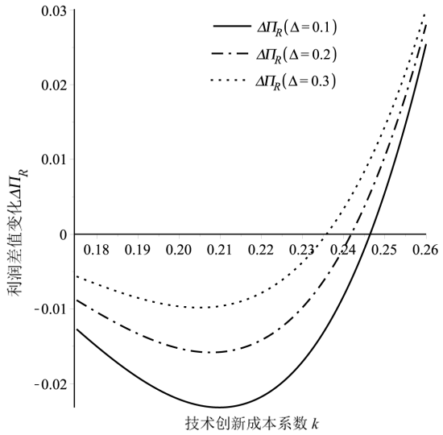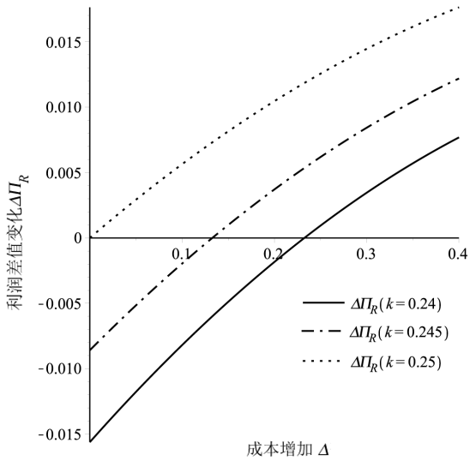
图2 对经销商利润的影响 图3 对经销商利润的影响
由图2可知，再制造产品存在成本优势的情形下，产品技术创新成本仍然决定了不同再制造模式中经销商利润的大小关系。若产品技术创新成本较小时，经销商回收再制造中的经销商利润较低。其理由同样，是较低的技术创新成本使得原制造商可以有效地提高技术创新，那么第三方再制造中新产品的技术优势巨大，大量的消费者选择购买新产品，此时经销商难以动摇原制造商的市场领导地位。若技术创新成本较大时，原制造商迫于成本压力难以提高技术创新，再制造产品对新产品的替代性较强，此时，若经销商具备再制造能力，就可以有效地提高其市场地位，攫取更多的利润。此外，随着再制造产品的成本优势越大，经销商从事再制造的动力越大。这是因为再制造产品的成本优势越大，原制造商因资金有限越难以提高产品技术，新产品和再制造产品的差异就会变小。
图3可知，当技术创新成本一定时，若再制造产品的成本优势较小，经销商没有动力从事回收再制造；若再制造产品的成本优势较大，经销商将从事回收再制造。其原因是，再制造产品较低的成本优势难以形成其极大的价格优势，第三方再制造模式中较大的技术优势完全抵消了经销商再制造模式中极小的价格优势。若再制造产品的成本优势较大，经销商再制造模式中极低的再制造产品生产成本所形成的价格优势则完全可抵消消费者对产品技术创新的偏好。随着产品技术创新成本越大，经销商从事回收再制造的动力越大，这是因为随着技术创新成本增加，在有限的资金下原制造商难以有效地提高产品技术创新，此时再制造产品和新产品相差无几，具备再制造能力的经销商可以攫取更多的利润。
7 结论
本文研究了技术创新对闭环供应链再制造模式选择的影响，分别建立了以原制造商为领导者的经销商回收再制造模型和第三方回收再制造模型。通过比较分析，得到如下结论：（1）若由经销商回收再制造，必然出现产品技术创新水平和批发价格低于由第三方回收再制造的情形；但是因第三方回收再制造中原制造商提高了产品的技术创新水平，第三方回收再制造模式中再制造产品的零售价格较高。（2）若产品技术创新成本较低，经销商回收再制造模式下新产品零售价格低于第三方回收再制造模式下的新产品零售价格；若产品技术创新成本较高，经销商回收再制造模式下新产品零售价格高于第三方回收再制造模式下的新产品零售价格。（3）当产品技术创新成本较低时，经销商回收再制造对其本身不利；当技术创新成本较高时，经销商回收再制造对其本身有利；再制造产品的生产成本优势越大，经销商从事回收再制造的动力越达，这与传统观点不同。（4）无论经销商从事回收再制造还是第三方制造商从事回收再制造，第三方制造商回收再制造模式总是有利于原制造商利润和消费者福利的提高。
本文仅考虑技术创新下闭环供应链再制造模式的选择，所以接下来从如下几个方面做拓展分析：（1）由于原制造商通常会收取再制造商的专利授权费用，故应考虑专利保护下技术创新对闭环供应链再制造模式选择的影响；（2）因经销商位于销售终端，掌握了大量的市场数据，可以更好地预测市场需求，故应在闭环供应链再制造模型中分析经销商是否与制造商分享其市场预测信息及最优的再制造模式选择；（3）因市场存在较多的不确定性，所以大量的经销商具有风险规避特征，故应分析经销商风险规避对闭环供应链再制造选择的影响。

注：
1）数据来源于http://weibo.com/3047713763/DdF31110i?c=spr_qdhz_bd_baidusmt_weibo_s&type=comment。

参考文献：
[1] 曹俊, 熊中楷, 刘莉莎. 闭环供应链中新件制造商和再制造商的价格及质量水平竞争[J].中国管理科学, 2010,18(5):82-90.
[2] FERGUSON M E, TOKTAY L B. The effect of competition on recovery strategies[J].Production & Operations Management, 2010,15(3):351-368.
[3] SAVASKAN R C, BHATTACHARYA S, WASSENHOVE L N V. Closed-loop supply chain models with product remanufacturing[J].Management Science, 2004,50(2):239-252.
[4] SAVASKAN R C, WASSENHOVE L N V. Reverse channel design: the case of competing retailers[J].Management Science, 2006,52(1):1-14.
[5] 李晓静, 艾兴政, 唐小我.竞争性供应链下再制造产品的回收渠道研究[J].管理工程学报, 2016,30(3):90-98.
[6] WU X, ZHOU Y. The optimal reverse channel choice under supply chain competition[J].European Journal of Operational Research, 2017,259(1):63-66.
[7] 王文宾, 达庆利.奖惩机制下电子类产品制造商回收再制造决策模型[J].中国管理科学, 2008,16(5):57-63.
[8] 王文宾, 达庆利.奖惩机制下具竞争制造商的废旧产品回收决策模型[J].中国管理科学, 2013, 21(5):50-56.
[9] 马祖军, 胡书, 代颖.政府规制下电器电子产品闭环供应链决策[J].工业工程与管理,2016, 21(1):45-51.
[10] 聂佳佳, 熊中楷.信息分享模式对第三方负责回收闭环供应链的影响[J].管理工程学报, 2011,25(2):74-81.
[11] 聂佳佳.经销商信息分享对闭环供应链回收模式的影响[J].管理科学学报,2013,16(5):69-82.
[12] MA Z J, ZHANG N, DAI Y, et al. Managing channel profits of different cooperative models in closed-loop supply chains[J].Omega,2016,59:251-262.
[13] 熊中楷, 王凯, 熊榆.经销商从事再制造的闭环供应链模式研究[J].管理科学学报,2011, 14(11):1-9.
[14] 申成然, 熊中楷, 孟卫军.考虑专利保护的闭环供应链再制造模式[J].系统管理学报, 2015(1):123-129.
[15] PRANAB M, HARRY G. Competition in remanufacturing[J].Production & Operations Management,2010,10(2):125-141.
[16] 熊中楷, 申成然, 彭志强.专利保护下再制造闭环供应链协调机制研究[J].管理科学学报, 2011,14(6):76-85.
[17] 黄宗盛, 聂佳佳, 胡培.专利保护下的闭环供应链再制造模式选择策略[J].工业工程与管理,2012,17(6):15-21.
[18] 黄宗盛, 聂佳佳, 胡培.制造商应对再制造商进入的技术创新策略[J].管理评论, 2013,25(7):78-87.
[19] 高鹏, 聂佳佳, 陆玉梅,等.不同市场领导下竞争型再制造供应链质量决策研究[J].管理工程学报,2016,30(4):187-195.
[20] GUO L, MENG X. Digital content provision and optimal copyright protection[J].Management Science,2015,61(5):108-112.
[21] D'ASPREMONT C, JACQUEMIN A. Cooperative and noncooperative R&D in duopoly with spillovers[J].American Economic Review,1988,78(5):1133-1137.

作者简介：胡培（1957—），男，重庆人，博士研究生导师，教授，博士，主要研究方向为管理系统分析与决策、企业管理理论及应用；邹语薇（1992—），女，四川眉山人，硕士研究生，主要研究方向为供应链管理；石纯来（1988—），男，安徽安庆人，博士研究生，主要研究方向为供应链管理、双渠道管理。

